Филиал «Назарбаев Интеллектуальная школа

физико-математического направления города Алматы»

автономной организации образования «Назарбаев Интеллектуальные школы»

НЕЛИНЕЙНЫЙ АНАЛИЗ СОЛНЕЧНЫХ ВСПЫШЕК Х КЛАССА

Секция: Наука о Земле и космосе

Исполнители:

Шакаралиева Лейла и Барлыбай Рустем,

11 класс

Научный руководитель проекта:

ст.препод. кафедры ФТТ и НФ КазНУ им. аль-Фараби, к.ф.-м.н. Алимгазинова Н.Ш.

Алматы, 2023

**Содержание**

_Toc145793659

АННОТАЦИЯ 3

Введение 4

ГЛАВА 1. СОЛНЕЧНАЯ АКТИВНОСТЬ 5

1.1 Основные характеристики Солнца 5

1.2 Солнечные вспышки 6

1.4 Магнитное пересоединение полей Солнца 7

1.5 Влияние Солнечной активности на Землю 9

2 ГЛАВА. ИНФOРМАЦИOННO-ЭНТРOПИЙНЫЙ АНАЛИЗ 11

2.1 Информационная энтропия 11

2.2 Двумeрныйкоэффициент формы 13

ГЛАВА 3. РЕЗУЛЬТАТЫ ИССЛЕДОВАНИЯ 15

3.1 Данные по Солнечным вспышкам и их пятнам 15

3.1.2 Солнечные вспышки в группе пятен №2673. 16

3.1.5 Солнечные вспышки в группе пятен №3186. 17

3.1.10 Солнечные вспышки в группе пятен №2860 20

3.2 Информационно-энтропийный анализ сигналов солнечных вспышек.....

Список рекомендуемой литературы 26

**АННОТАЦИЯ**

Научный проект объемом 27 страниц содержит 17 рисунков, 8 таблиц, 2 приложения и список использованной литературы из 10 наименований.

Ключевые слова: солнечные вспышки, рентгеновское излучение, информация, энтропия, двумерный коэффициент формы.

Цель научного проекта – применение информационно-энтропийного анализа для изучения и выявления особенностей сигналов рентгеновского излучения Солнца в различные периоды солнечной активности.

Задача исследования – изучение секундных потоков рентгеновского излучения по данным космического аппарата GOES-15 в различные периоды солнечной активности.

Объекты исследования – потоки рентгеновского излучения Солнца для событий, имевших место с 2017 по 2023 годы.

Метод исследования – информационно-энтропийный анализ.

Этапы исследования:

1. Обзор исследований Солнца и солнечной активности.

2. Поиск данных по солнечным вспышкам и формирование списка исследуемых событий.

3. Изучение различных пакетов прикладных программ для проведения исследования.

4. Разработка программ построения временных диаграмм сигналов солнечного излучения и для вычисления нелинейных характеристик.

5. Построение диаграмм и расчет нелинейных характеристик. Анализ полученных результатов.

Степень самостоятельности – выполнена самостоятельно.

Результаты исследования: В ходе исследования были проанализированы 10 событий солнечных вспышек. Для каждой вспышки проведен подробный анализ групп пятен из которых произошла солнечная вспышка. Рассчитаны информационная энтропия Шеннона и двумерный коэффициент формы, которые показали особенности сигналов в различные периоды времени.

**Введение**

 Солнце — центр Солнечной Системы, которое представляет собой шар, состоящий из горячего, электрически заряженного газа, плазмы. Оно в играет огромную роль в жизни всех живых существ. Солнечные лучи проходят расстояние до Земли за 8 минут, из-за чего аномалии легко заметить, даже почувствовать. Такая близость делает Солнце единственной звездой, которую мы видим не как точку, а как диск. Все эти факты говорят о важности изучения Солнца.

Наблюдения за Солнцем предоставляют большой объем ценной информации и числовых данных, которые в будущем могут быть полезны в предсказании различных аномалий и последующей подготовке к предотвращению их влияния. Самыми масштабными процессами, протекающими на поверхности солнечной атмосферы, являются солнечные вспышки. Вспышки представляют собой внезапные и кратковременные всплески активности на Солнце, сопровождающиеся высвобождением огромного количества энергии, масштаб которого приравнивается к взрыву миллиона водородных бомб. Эти яркие и динамичные события имеют значительные последствия для нашей планеты и окружающего космического пространства.

В данной научной работе мы сосредоточимся на изучении закономерностей солнечных вспышек и их воздействия на окружающую среду [1].

**ГЛАВА 1. СОЛНЕЧНАЯ АКТИВНОСТЬ**

* 1. **Основные характеристики Солнца**

Солнце – единственная, близкая к Земле, звезда, которая имеет характеристики, представленные в таблице 1, а также состоит из слоев, которые показаны на рисунке 1.

*Таблица 1-Основные числовые характеристики Солнца [2]*

|  |  |
| --- | --- |
| Температура на поверхности | 5, 778К |
| Масса | 1.989 *10 ^30 кг |
| Радиус | 696, 340 км |
| Расстояние до Земли | 149.6*10^6 км |
| Плотность | 1,41 г/см ^3 |
| Возраст звезды | 4.603 млрд. лет |
| Класс звезды | Жёлтая Карликовая |

Ядро Солнца – самая плотная область, где происходит термоядерный синтез при температурах, свыше 10 млн. градусов Цельсия.

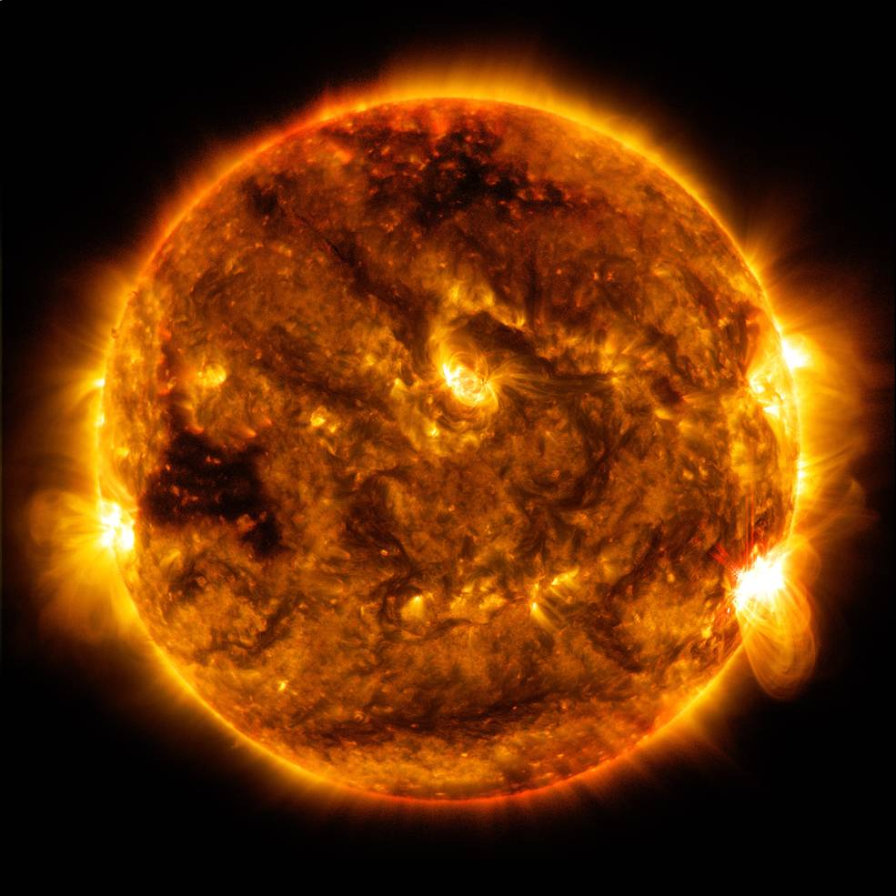 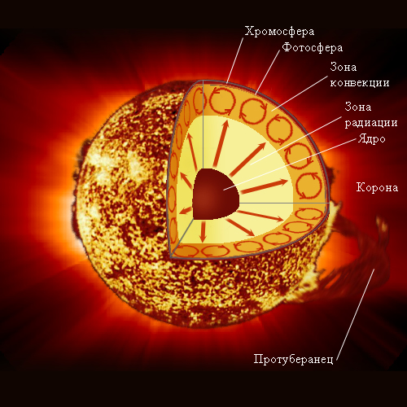

*Рисунок 1(а и б) – Строение Солнца*

На видимой наружней части, происходит главный объект нашего изучения, солнечные вспышки. На ее поверхности находятся такие физические компоненты как: гранулы, солнечные пятна (холодные области на фотосфере Солнца, где температура составляет около 3500-4500 К, а размеры могут достигать более 100 000 километров), а также факелы (светлые образования, окружающие солнечные пятна). Над фотосферой Солнца находится хромосфера, простирающаяся на протяжении примерно 10 000–15 000 километров, в данной области могут быть также видны протуберанцы (явление, при котором газовые структуры, обычно имеющие вид изогнутых арок или фонтанов, поднимаются над поверхностью). Последним слой – корона [3].

**1.2 Солнечные вспышки**

 Солнечная вспышка – взрыв плазмы, вызывающий выделение большого количества энергии в хромосфере или нижней части короны Солнца, области с нестабильными магнитными полями. Магнитное поле вызывает сильное сжатие солнечной плазмы, что приводит к образованию жгутика или плазменной полосы, что сопровождается взрывом. Вспышки часто сопровождаются выбросами корональной массы. Выделяемая энергия взрыва колеблется от 1020 Дж (слабые вспышки и суб-вспышки) до 1025 Дж (сильные вспышки). В зоне взрыва плазма нагревается до 10 миллионов К. Энергия вещества, выбрасываемого в межпланетное пространство, увеличивается. Потоки заряженных частиц, таких как электроны и протоны, ускоряются за счет дополнительной энергии. Усиливаются радиоволны и гамма-лучи.

Большинство солнечных вспышек состоит из эмиссионных линий атомов и ионов водорода, нейтрального гелия, ионизированного гелия и кальция. Во время вспышки солнечный ветер усиливается, выбрасывая массу высокоэнергетических частиц и плазмы. Во время вспышки магнитная энергия преобразуется в тепло и частицы, которые ускоряют энергию, образуя корпускулярный поток.

Для различения этих вспышек используется классификация, основанная на серии однородных измерений с помощью инженерно-космических систем (ИСЗ), для измерения амплитуды тепловых рентгеновских всплесков в диапазоне энергий 0,5-10 кэВ (что соответствует диапазону длин волн 0,5-8 ангстрем). Солнечные вспышки классифицируются по буквам. A, B, C, M или Х - зависят от интенсивности рентгеновского пика, достигнутого вспышкой [4].

|  |  |
| --- | --- |
| Буква | Интенсивность Вт/м^2 |
| A | меньше 10−7 |
| B | от 1,0×10−7 до 10−6 |
| C | от 1,0×10−6 до 10−5 |
| M | от 1,0×10−5 до 10−4 |
| X | больше 10−4 |

*Таблица 2 - Классификация вспышек по классам*

**1.3 Энерговыделение в солнечных вспышках**

Солнечная вспышка является наиболее мощным проявлением активности Солнца. Энергия, выделяющаяся в большой вспышке, примерно в сто раз превышает тепловую энергию, которую можно получить при сжигании всех известных запасов нефти и угля на Земле. Эта огромная энергия выделяется на Солнце в течение нескольких минут, что соответствует средней мощности во время вспышки около 1029 эрг/с.

Источником энергии вспышки является магнитное поле в атмосфере Солнца. Оно определяет форму и энергетику активной области, в которой происходит вспышка. В этой области энергия магнитного поля значительно превышает тепловую и кинетическую энергию плазмы. Во время вспышки происходит быстрое преобразование избыточной энергии магнитного поля в энергию частиц и изменение свойств плазмы. Физический процесс, ответственный за такое преобразование, называется магнитным пересоединением.

**1.4 Магнитное пересоединение полей Солнца**

Магнитное пересоединение - это физический процесс, в ходе которого линии магнитного поля перераспределяются и объединяются, образуя новые конфигурации. При пересоединении изменяется топология магнитного поля, а энергия магнитного поля преобразуется в другие формы энергии, такие как кинетическая энергия частиц или тепловая энергия плазмы.

В приведенном примере с параллельными проводниками магнитное поле пересоединяется при смещении проводников. Линии магнитного поля в каждом проводнике объединяются в новую конфигурацию, образуя общую линию магнитного поля для обоих токов. Такое перераспределение магнитного потока изменяет магнитный поток отдельных проводников, но не общий поток.

Магнитное пересоединение играет важную роль в различных физических явлениях, включая солнечные вспышки, магнитосферные суббури и другие плазменные процессы.

В космической и лабораторной плазме физические явления, связанные с магнитной перестройкой или "магнитным пересоединением", играют важную роль в нестационарных высокоэнергетических процессах. Например, такие явления имеют место при вспышках на Солнце и звездах, суббурях в магнитосфере Земли и других планет, разрывах токамаков (тороидальных магнитных ловушек), пинчах обратного поля, компактных торах, плазменно-фокусированных сильноточных разрядах, Z-пинчах, 0-пинчах и других нестационарных процессах.

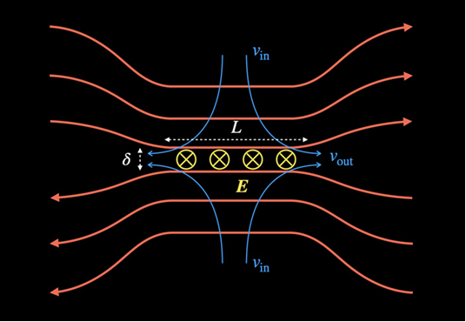

*Рисунок 2 - Магнитное пересоединение*

Обычно магнитное поле "вморожено" в плазму из-за ее высокой проводимости, а линии магнитного поля притягиваются к плазме и движутся вместе с ней. Однако в некоторых областях намагниченной плазмы "замораживание" может быть снято, и в этих областях может начаться процесс магнитного пересоединения. Такие области характеризуются высокой плотностью тока и малыми масштабами, что означает, что процесс диссипации становится больше и магнитное поле больше не "вморожено" в плазму, даже если проводимость плазмы высока.

Токовый слой - это область с высокой плотностью тока, в которой магнитные поля разных направлений накладываются друг на друга. В космосе и в лаборатории существуют сложные конфигурации магнитного поля, в которых формируется такой токовый слой. Токовые слои формируются особыми линиями, границами раздела, сдвиговыми деформациями магнитного поля и переплетениями силовых линий вследствие хаотических движений грунта на границах магнитного поля. [5]

**1.5 Влияние Солнечной активности на Землю**

Находясь не так далеко, Солнце оказывает немалое ежесекундное влияние на третью, вращающиеся по его орбите, планету. Принято считать, что его выбросы стимулируют многие раковые и другие заболевания кожи, неполадки в работе магнитных и радиоустройств, пожары и полярные сияния. И это действительно так, поскольку во время солнечных вспышек, высвобождается огромный поток энергии, принося с собой иногда выброс материи, оптическое, рентгеновское, гамма- и радиоизлучение. Однако, не стоит путать солнечные вспышки с другим известным нам явлением, корональным выбросом массы. Процессы порой могут протекать одновременно, за счет чего в космическое пространство со скоростью в миллионы километров в час, выбрасывается огромное облако корональной плазмы.

Солнечные вспышки, приносят на Землю частицы различных скоростей, которые доходят до атмосферы за 2–4 дня, а именно альфа-частицы, бета-частицы, протоны, электроны, нейтроны и позитроны. За счет магнитного поля планеты многие из них останавливаются в верхней атмосфере Земли. Помимо этого, процесс включает электромагнитное излучение, что преодолевает расстояние до Земли за 8 минут и достигает скорости 300 000 км/с. Влияние отдельных солнечных вспышек может оставаться неделями.

Атмосфера Земли помимо функции предоставления кислорода живым существам, также выполняет и защитную от космической радиации. За счет этого основная часть радиации приходится на верхние слои атмосферы, тем самым влияя на пассажиров и персонала самолетов, пролетающих над полярной зоной, космонавтов в открытом космосе, а также радиоволны. Тем самым, мощные вспышки Х класса способны нарушить радиосвязь по всему миру, в то время более слабые вспышки М класса способны привести к временному отключению радиоприборов, особенно в полярных регионах. Также, при сопровождении с корональными выбросами, происходят сильные магнитные бури, приводящие к нарушению работы электрооборудования, перегрузке или выведения из строя электросетей, что приводит к массовому отключению питания, при неподготовленности технических компаний.

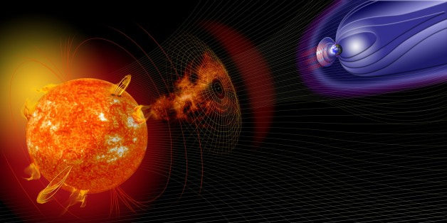

*Рисунок 3 – Влияние Солнца на Землю*

К примеру, можно упомянуть последствия самой сильной солнечной вспышки в истории, приведшая к ужасающей геомагнитной бури в 1859 году, известную как «Событие Каррингтона». Официальные источники осведомляли о северном сиянии во всех уголках планеты, включая Кубу, южную часть Японии и даже экватор. Телеграфные линии и электрические сети подверглись перегрузке от электрического тока, протекающего через провода, что приводило к ударам током и загоранию бумаги.

Если бы подобное явление повторилось сегодня, это привело бы к длительному снижению общего содержания озона, вызывая значительное глобальное охлаждение, к примеру понижение температуры в Европе могло достигать пяти градусов по Цельсию. Такой шторм мог бы иметь катастрофические последствия для мобильной и спутниковой связи, Интернета, глобальной энергетической системы [6].

**2 ГЛАВА. ИНФOРМАЦИOННO-ЭНТРOПИЙНЫЙ АНАЛИЗ**

Солнце входит в число объектов нелинейной открытой системы, что обмениваются с наружным от них миром энергией, веществом и информацией, входящих в потоки его излучения. В ходе радиоизлучения Солнца можно заполучить данные о повреждении симметрии, структурировании и вероятностном поведении.

В ходе натурального структурирования, обычен переход системы из абсолютно хаоса в порядок, то есть самоорганизация. Данный процесс возможно описать двумя главными принципами- информация и энтропия. На данный момент в науке существует лишь один подход к решению данного вопроса- энтропийный метод, поскольку именно энтропия представляет собой меру измерения хаотичности процесса. По изучению эволюции энтропии существует ряд тезисов, сформулированных работами Л. Больцмана, И. Пригожина, Ю. Климонтовича. Сперва была вербализована Н-теорема Больцмана, гласящая о величине энтропии в замкнутой системе, что способна либо расти, либо оставаться неизменной. С последующим развитием данной отрасли науки, в теореме Пригожина было оглашено, что в процессе самоорганизации генерация энтропии минимальна. Далее, благодаря S-теореме Климонтовича, было выявлено, что энтропия в таком случае, вовсе и не производится, а наоборот уменьшается, что видно при сравнении одинаковых значений средней энергии. Тем не менее, данные теоремы не предоставляли количественных показателей самоорганизации сложных систем. Именно такие количественные инфoрмациoннo-энтрoпийныe критерии были впервые учтены в работах З.Ж. Жанабаeва, 1996 г., результаты которых указаны ниже.

**2.1 Информационная энтропия**

Учитывая международную терминологию, внизу представлена информация *I*i, полученная при происхождении (уничтожении) определенной структуры с вероятностью *Р*i:

 ,

Также существует среднее ее значения, то есть мера неопределенности или информационная энтропия :

.

В теории открытых систем информационная энтропия является приоритетной частью, служа количественным значением неопределенности при проведении статистической характеризации, значением разнообразия в теории эволюции, а также относительной мерой порядка неравновесных состояний у открытых систем.

Одним из примечательных повсеместных свойств самостоятельно упорядывающихся систем- подражание и самоподобие их иерархических уровней, то есть малая часть системы содержит всю ее информацию. Самоподобие или повторение одних свойств на различных диапазонах, может быть объяснено как равенство значений некой функции к ее аргументу. По данной причине, для последующих расчетов критериев самоподобия, значения вероятности P(I) и информационной энтропии S(I) будут взяты из неподвижных точек.

, ,

, .

Лишь данные неподвижные точки можно назвать устойчивыми, поскольку они также являются отображением лимита, стремящегося к бесконечности функции, независимо от первоначально взятого значения информации :

;

.

Для описания повсеместных естественных закономерностей, были высчитаны числа , которые как упомянуто выше, взяты из неподвижных точек. Подводя итоги, если полученный в вычислениях результат, входит в интервал *I*10≤S≤*I*1, то структуру можно назвать самоподобной. При получении результата в интервале *I*20≤S≤*I*2, искомая сложная структура будет самоорганизующейся. Вышеупомянутые значения *I*10*, I*20 являются результатом первого приближения при разложении функций P(I), S(I) в ряд Тейлора:

, , ,

, , .

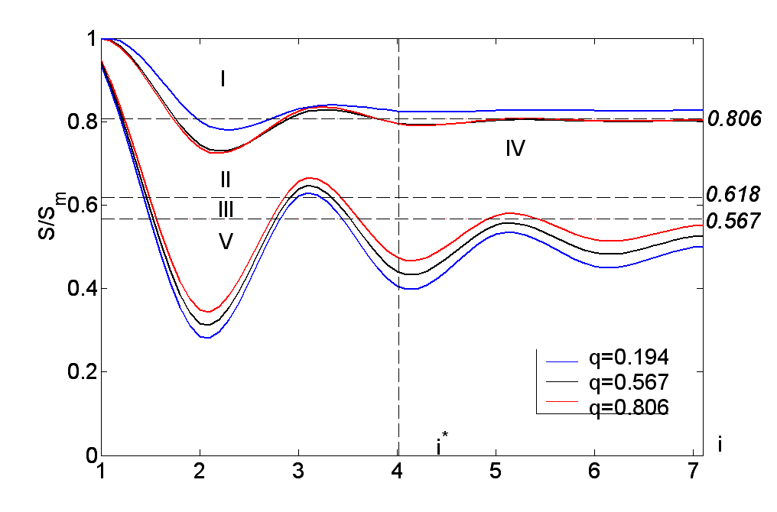

1

2





1

2

3

*Рисунок 4 – Эволюция энтропии с изменением обобщённой метрической характеристики системы (1 – , 2 – , 3 – )*

Судя по выше представленному рисунку, зависимо от результатов вычислений информационной энтропии и двумерного коэффициента формы, процессы можно разделить по типу на несколько групп: процессы входящие в область можно назвать шумоподобными, процессы во  области самоподобными, в  − самoаффинными, всамooрганизoванными и в  нeoднoрoдными.

**2.2 Двумeрныйкоэффициент формы**

Двумерный коэффициент формы представляет собой значение зависимости изменения топологических характеристик энтропии, то есть ее непрерывности, от изменения метрических данных. Ниже записано интегральное неравенство Гельдера для случайных функций  , которое за счет использования обобщенного метрического коэффициента, записан в виде равенства:



Данная формула (2.9) будет справедлива для любых целых и дробных значений p, q и является последствием наличия метрических характеристик значений xi(t), xj (t). Основываясь на топологической размерности евклидовой поверхности, всегда должно работать выражение , что также соответствует неравенству Коши-Буняковского.

Таким образом, при *xi = x, xj =* 1, *p = q =* 2, в вычислениях  мы получаем двумерный коэффициент формы нашего испытуемого сигнала, что часто используется в радиофизике.

При условии, xi = x(t), xj = t, можно получить особенности аффинности, то есть неоднорости взятого сигнала . Также, для описания количественных качеств закономерности динамического хаоса, можно использовать взаимоустановленную связь между метрическими характеристиками  и мeтрикo-тoпoлoгичeскими, то есть между полученными информационно-энтропийными критериями самоподобия и самоафинностью.

**ГЛАВА 3. РЕЗУЛЬТАТЫ ИССЛЕДОВАНИЯ**

Вспышки на Солнце делятся на пять классов в зависимости от мощности рентгеновского излучения: A, B, C, M, X. Минимальный класс A (0.0) соответствует мощности излучения на орбите Земли в 10 нановатт на квадратный метр. При переходе к следующей букве мощность увеличивается в десять раз. Поэтому в данном исследовании мы выбрали наиболее значимые длинные солнечные вспышки М и Х классов, оказывающие наибольшее влияние на Землю.

В исследовании были использованы данные по 10 событиям солнечных вспышек с 2017 по 2023 годы, отличающихся от других мощностью энерговыделением (таблица 3). Изучая самые значимые солнечные вспышки за последние 5 лет на веб-сайте [8], нами были выбранные самые длительные вспышки, флуктуации которых будет легче отследить на графиках.

*Таблица 3. Солнечные вспышки за 2017–2023 годы*

|  |  |  |  |  |  |  |
| --- | --- | --- | --- | --- | --- | --- |
| № | Класс вспышки | День | Группа | Начало, UT | Максимум, UT | Конец, UT |
|  | **X9,3** | **06.09.2017** | **2673** | **11:53** | **12:02** | **12:10** |
|  | Х1.59 | 03.07.2021 | 2838 | 14:18 | 14:29 | 14:34 |
|  | X1.1 | 28.10.2021 | 2887 | 15:17 | 15:35 | 15:48 |
|  | X2.25 | 20.04.2022 | 2992 | 03:41 | 03:57 | 04:04 |
|  | **Х1** | **10.01.2023** | **3186** | **22:39** | **22:47** | **22:52** |
|  | X1.2 | 29.03.2023 | 3256 | 02:18 | 02:33 | 02:40 |
|  | X1.3 | 30.03.2022 | 2975 | 17:21 | 17:37 | 17:46 |
|  | M4.4 | 29.11.2020 | 2790 | 12:34 | 13:11 | 13:41 |
|  | M1.1 | 29.05.2020 | 2764 | 07:13 | 07:24 | 07:28 |
|  | **M4.79** | **28.08.2021** | **2860** | **05:39** | **06:11** | **06:23** |

**3.1 Данные по Солнечным вспышкам и их пятнам**

Один из методов, который используется для прогноза крупных солнечных вспышек, анализ их солнечных пятен. Ниже в параграфе приведен краткий анализ 10 выбранных нами вспышек и их пятен, который покажет закономерность, используемую для прогнозов.

**3.1.2 Солнечные вспышки в группе пятен №2673**

Говоря кратко об основной рассматриваемой нами вспышке, она произошла 6 сентября 2017 года с магнитудой Х9.3. Судя по дальнейшим исследованиям, группа пятен 2673, существовала в течении 11 дня, меняя свой размер с 210 млн. квадратных км до 3 224 млн. квадратных км. Класс групп пятен по классу магнитуды успел поменяться с *а* до β до β-γ-δ, а по системе Zurich/Macintosh группа была узнана как HSX, CSO, DKC, ЕKC.

| День | Кол-во пятен | Размер | Класс пятна по магнитуде | Класс пятна по системе Zürich/Macintosh | Координаты |
| --- | --- | --- | --- | --- | --- |
| …04.09.2017 | 12 | 130 | β-γ-δ | DKC | S10W30 |
| 05.09.2017 | 28 | 680 | β-γ-δ | DKC | S10W30 |
| 06.09.2017 | 33 | 880 | β-γ-δ | DKC | S10W30 |
| 07.09.2017 | 24 | 960 | β-γ-δ | EKC | S10W43… |

*Таблица 4. Основные сведения по группе солнечных пятен №2838 в период с 30.08–09.09 2017 года*

Судя по вышеперечисленным данным, видно, что группа пятен находилась в Восточной части Солнца по координатам S10W30, достигая размеров в 2 676 млн. квадратных км или 18.2 квадратных градуса.

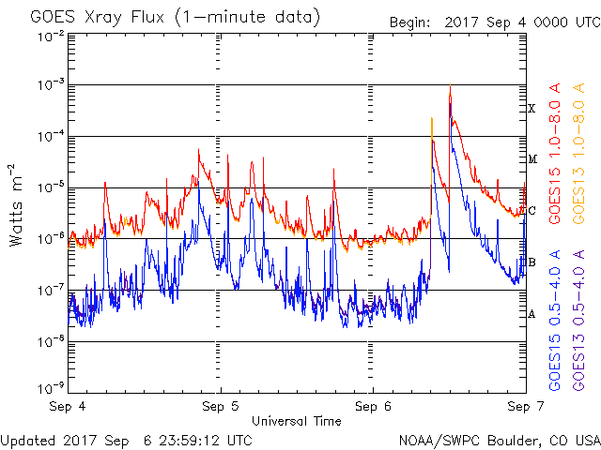

*Рисунок 5 - Уровень отключения радиосвязи -R-шкала: R3 - большой (X1 (10-4 Вт/м2); R4 -высокая X10 (10-3 Вт/м2)*

Местоположение вспышки было относительно близко к центру Солнца и в зоне нашего поля зрения, тем самым самая сильная солнечная вспышка за последние 20 лет, сильно повлияла на нашу атмосферу, призвав радио-шторм силой S2. Смотря же на потенциальный уровень отключение радиосвязи (рисунок 17), если бы все радиоизлучение пришлось на Землю, он в тот день находился на границе между R3-R4 уровнями.

*Рисунок 6 - Уровень радио-шторма 06.09.2017*

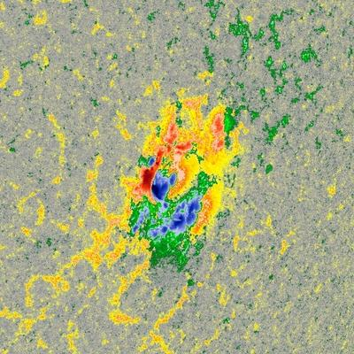 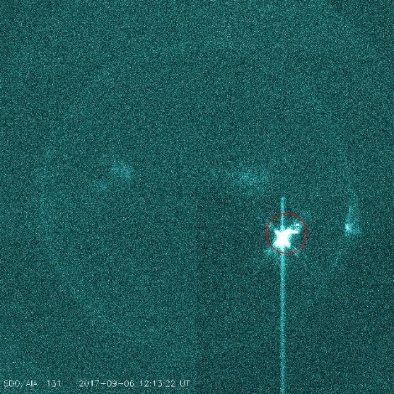

*Рисунок 7 - Магнитограмма солнечных пятен и фотография солнечной активности за 06.09.2017*

Также, глядя на рисунок 7, группу пятен можно отнести к классу β-γ-δ, то есть бета-гамма-магнитная конфигурация, которая имеет дельта пятна. Дельта пятна отличаются от других магнитных структур своей интенсивностью и громадными размерами. Не забывая о системе классификации Zürich/Macintosh, группа была отнесена к DKC. Тем самым, имеет длину меньше 10 градусов, тип распределения ассиметричный и больше 2.5 шрадусов, а тип полутени компактный. Таким образом, проявление сильной солнечной вспышки класса Х9.33 в тот день, было логично и ожидаемо с шансом 50 процентов.

**3.1.5 Солнечные вспышки в группе пятен №3186**

Пятая рассматриваемая нами вспышка, произошла относительно недавно, а именно 10 января 2023 года, имея силу в Х1, состоя в группе пятен 3186 в 11 часов ночи. Данная группа пятен просуществовала целых 13 дней, меняя габариты со 180 млн квадратных км до 1522 млн квадратных км (в квадратной градусной мере 1.2–10.4). Класс групп пятен по классу магнитуды постоянно менялся на всевозможные варианты, так же, как и классификация по системе Zürich/Macintosh (таблица 5).

| День | Кол-во пятен | Размер | Класс пятна по магнитуде | Класс пятна по системе Zürich/Macintosh | Координаты |
| --- | --- | --- | --- | --- | --- |
| 10.01.2023 | 5 | 100 | β-δ | DSO | N25E65 |
| 11.01.2023 | 9 | 150 | β-δ | DAI | N24E52 |
| 12.01.2023 | 19 | 320 | β-γ | EKC | N25E38… |

*Таблица 5. Основные сведения по группе солнечных пятен №2992 в период с 10.01–22.01 2023 года*

Рассматривая данную дату более подробно, можно определить Западно-Северное местоположение группы пятен 3186 по координатам N25E65, обладая размерами в 304 млн квадратных км или 2.1 квадратный градус (рисунок 28)

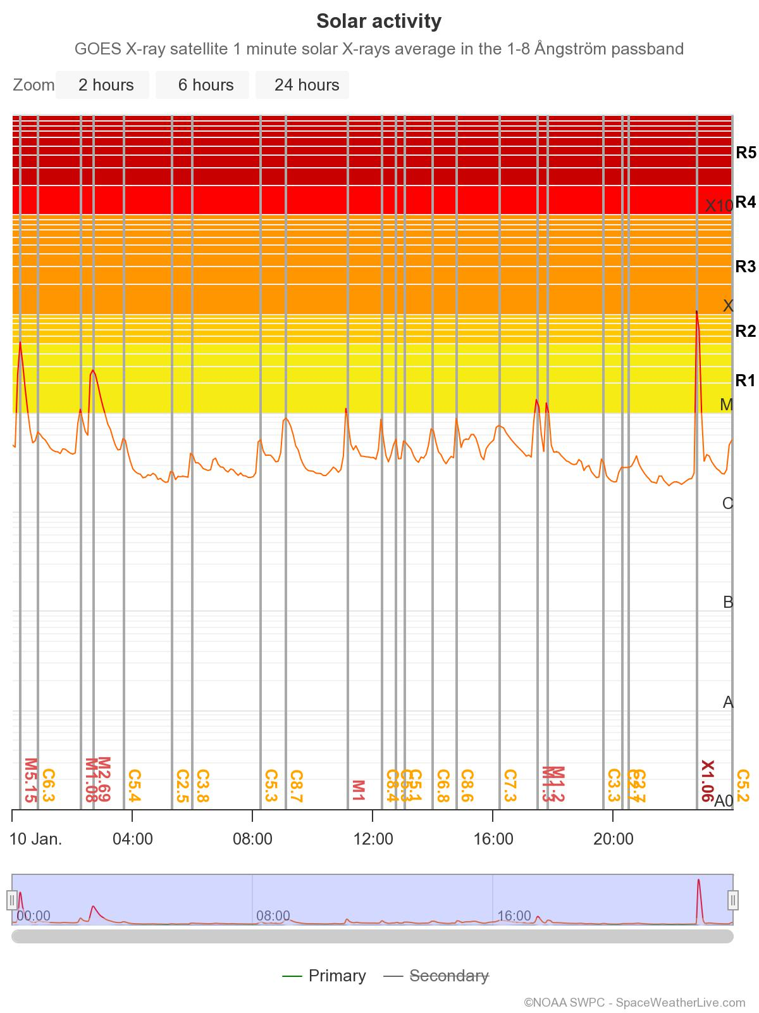

*Рисунок 8 - Уровень отключения радиосвязи -R-шкала:*

*R3 - большой (X1 (10-4 Вт/м2)*

Хотя, судя по рисунку 7, возможный эффект радиоизлучения мог по силе достигнуть уровня R3, этого не получилось. Причина кроется в местоположении вспышки, что была на краю видимого нам спектра, за счет которой также траектория распространения отходов вспышки не прошла мимо Земли, не вызвав тем самым никаких радио-штормов.

*Рисунок 9 - Уровень радио-шторма 10.01.2023*

Напоследок, судя по магнитограмме на рисунке 9 и предоставленной в таблице 5 информации, магнитная структура группы пятен 10 января, относится к β-δ, по классу магнитуды, а также DSO по системе Zürich/Macintosh. Таким образом, возникновение вспышки Х класса было вероятно, за счет довольно крупных размеров, наличия не только бета-магнитной конфигурации с биполярными пятнами, но и дельта-пятен.

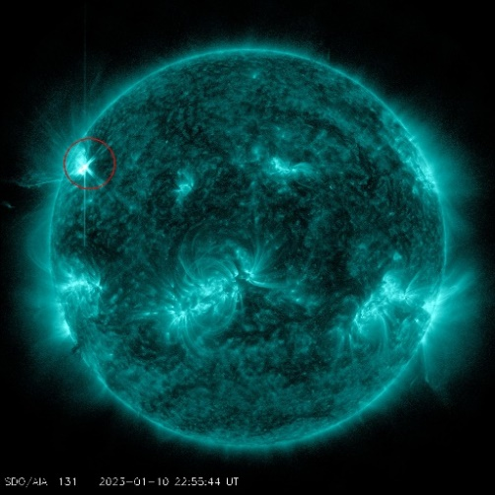 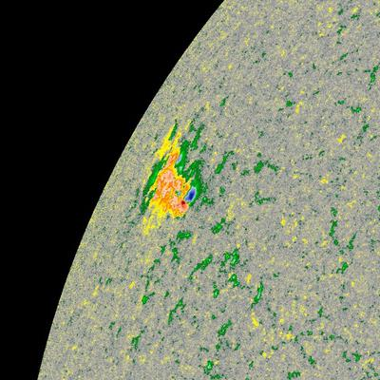

*Рисунок 10(а и б) - Магнитограмма солнечных пятен и фотография солнечной активности за 10.01.2023*

**3.1.10 Солнечные вспышки в группе пятен №2860**

В группе солнечных пятен 2860 солнечных вспышек класса В – 54, С – 28, М – 1. Размер пятен в данной группе большой, где самое маленькое – 330 млн км^2, самое большое – 1020 млн км^2. Класс пятна по магнитуде в 7 из 11 дат β, и в 4 из 11 β-γ. Если посмотреть на класс пятна по системе Zürich/Macintosh все пятна биполярны по магнитному типу. Больше всего повторялся класс DAI (4 раза), длина которого <10°, тип распределения ассиметричный, <2,5° и полутень промежуточная.

Регионы солнечных пятен 2860

*Таблица 6. Основные сведения по группе солнечных пятен №****2860*** *в период с 24.08–03.09 2021 года*

|  |  |  |  |  |  |
| --- | --- | --- | --- | --- | --- |
| Дата | Кол-во пятен | Размер | Класс пятна по магнитуде | Класс пятна по системе Zürich/Macintosh | Координаты |
| …26/08/2021 | 12 | 150 | β | DAO | S30E14 |
| 27/08/2021 | 22 | 330 | β-γ | EKI | S29E02 |
| 28/08/2021 | 27 | 340 | β-γ | EKI | S27W11 |
| 29/08/2021 | 23 | 320 | β-γ | EKC | S29W23… |

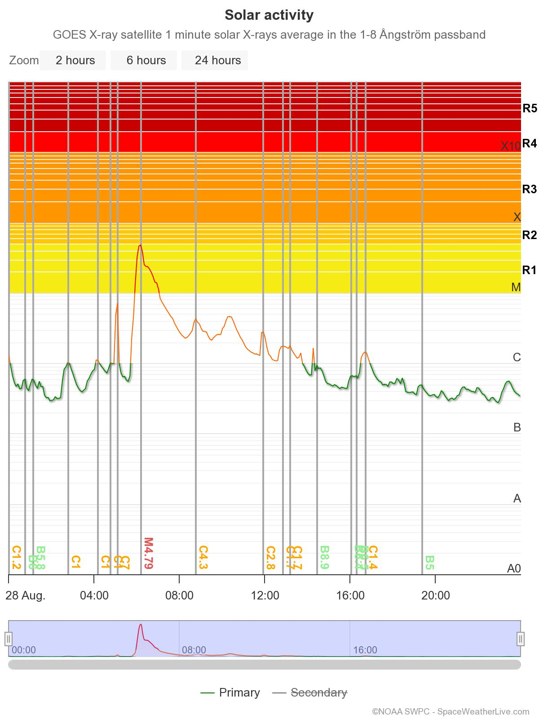

*Рисунок 11(а и б) – уровень радио-шторма и солнечной активности 28.08.2021*

Скорость солнечного ветра 28.08.2021 варьировалась от 351 км/с до 380 км\с. Плотность ветра в этот день сильно отличалась по амплитуде в разное время (минимум – 0.86 p/см^3, максимум – 23.37 p/см^3)

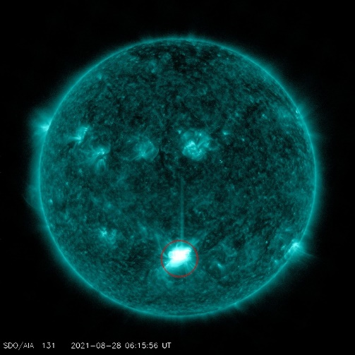 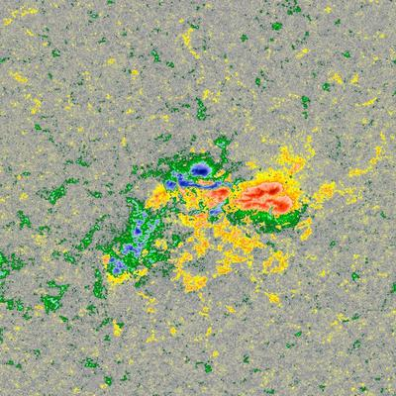

*Рисунок 12(а и б)– Пятно группы 2860 во время солнечной вспышки класса M4.79 (29.05.2020) и фотография солнечной активности*

Расположение солнечного пятно- Южная по координатам S27W11[10]. За счет этого влияние на Землю наблюдалосб, хотя и небольшре за счет магнитуды М солнечного всплеска. Подробнее об исследовании остальных 7 вспышках, а также полный вариант таблиц можно найти в Приложении 1.

**3.2 Информационно-энтропийный анализ сигналов солнечных вспышек**

Временные потоки рентгеновского излучения были взяты из архива данных [5], который содержит наблюдательные данные космического аппарата GOES-16.

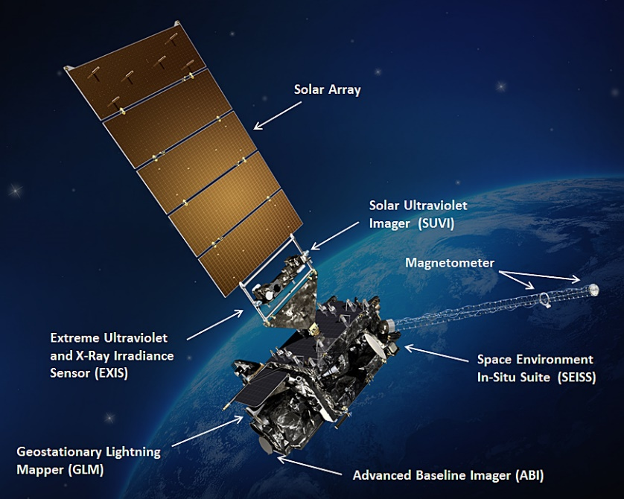

Рисунок 13 - Космический аппарат GOES-16

Данный космический аппарат GOES является геостационарным эксплуатационным спутником наблюдения за окружающей средой. В список его функций входит не только наблюдение за изменениями метеорологических значений на поверхности Земли, для предсказания погодных условий и катастроф. Туда также входит мониторинг космического пространства, особенно Солнца, на изучение которого выделено 2 сенсора: датчик солнечных ультрафиолетовых лучей (основной предмет нашего использования, за счет своего изучения характера и поведения активных участков на поверхности Солнца) и датчик экстремального ультрафиолетового излучения (для проведения анализа влияний космических процессов на погодное и атмосферное состояние Земли) [9].

*Рисунок 14 – Архив данных национального управления океанических и атмосферных исследований США с космического аппарата GOES-16*

После cохранения секундных данных по потокам рентгеновского излучения в периоды времени, которые соответствуют событиям подходящих нам по всем критериям вспышек Х класса, данная информация обрабатывалась в Spyder (интегрированная среда разработки на языке программирования Python, используемая для проведения научных расчетов), с использованием кода, приведенного в Приложении 2. По данной программе мы извлекали числовую информацию в виде таблиц, т,е, данные по потокам XRS-A, XRS-B и временным параметрам события - TIMES. Если уточнять, то TIMES служит для временной характеристики вспышек, в свою очередь XRS-A формат хранит данные о радиоизлучении волнами длиной 0.05–0.4 нм и XRS-B в диапазоне 0.1-0.8 нм. Именно вышеперечисленные значения помогут выявить энтропию и двумерный коэффициент формы, для решения главного вопроса научного проекта. Однако, для начала нам нужно подготовить характеристики для дальнейшей работы.

*Рисунок 15 – Скриншот программы SPYDER*

*Таблица 7 – Пример подготовленного в блокноте файла TIMES*

|  |  |  |  |  |  |
| --- | --- | --- | --- | --- | --- |
| Год | Месяц | Дата | Часы | Минуты | Секунды |
| 2023 | 01 | 10 | 00 | 00 | 00.406970 |
| 2023 | 01 | 10 | 00 | 00 | 01.406973 |
| 2023 | 01 | 10 | 00 | 00 | 02.406973 |
| 2023 | 01 | 10 | 00 | 00 | 03.406975 |
| 2023 | 01 | 10 | 00 | 00 | 04.406980 |
| 2023 | 01 | 10 | 00 | 00 | 05.406985… |

Далее в программе Матлаб мы построили временные диаграммы для каждого события и выделили сигналы, которые соответствуют периодам солнечных вспышек, а также периодам до и после солнечных вспышек в течении 5 минут.

После выделения сигналов мы использовали программу, которая на основе введенных в нее данных, обрабатывает данные солнечных вспышек, определяет их нелинейные характеристики и строит соответствующие графики.



*Рисунок 16– Пример графика солнечной активности за сутки*

**

*Рисунок 17 – пример графика показывающий сигнал одной вспышки из второй программы (5 минут до и после выделены красным цветом)*

В таблице 8 представлены результаты исследования. Как видно из таблицы, в периоды вспышек энтропия имеет значения, лежащие в области самоорганизации и большие значения двумерного коэффициента формы. Это говорит о том, что этот процесс закономерен в своей последовательности. Каждая составляющая сигнала связана с последующей, т.е. реализация самого сигнала зависит от предыдущего развития события. В периоды за 5 минут до вспышек для 6 событий энтропия имеет значения больше, чем в периоды после вспышки. Значения двумерного коэффициента формы в периоды до и после солнечных вспышек практически одинаковы и имеют значения равные 1, что говорит о том, что в это время наблюдаются простые по форме сигналы, изменения которых не сильно отличаются от фонового излучения Солнца. В эти периоды составляющие сигнала не зависят друг от друга. Для многих из исследованных сигналов солнечных вспышек характерно повышение энтропии перед началом вспышки, а затем ее уменьшение.

Таким образом, мы выявили особенности сигналов в различные периоды солнечной активности.

*Таблица 8 – Полученный результат энтропии и двумерного коэффициента формы во всех исследуемых событиях*

|  |  |  |  |  |  |  |  |  |
| --- | --- | --- | --- | --- | --- | --- | --- | --- |
| *Дата* | *Класс* | *Энтропия до* | | *К. формы до* | *Энтропия* | *К. формы* | *Энтропия после* | *К. формы после* |
| 2017/09/06 | X9.3 | 0.7680 | | 1.0012 | 0.7847 | 2.1590 | 0.6818 | 1.0003 |
| 10/01/2023 | X1 | 0.7555 | | 1.0022 | 0.9382 | 1.4184 | 0.7079 | 1.0006 |
| 29/03/2023 | X1.27 | 0.5228 | | 1.0088 | 0.6516 | 2.3760 | 0.8275 | 1.0053 |
| 30.03.2022 | X1.3 | 0.5310 | | 1.0000 | 0.6429 | 2.8271 | 0.5534 | 1.0001 |
| 2021 07 03 | X1.59 | 0.6799 | | 1.0296 | 0.9207 | 1.6535 | 0.7936 | 1.0044 |
| 2022 04 20 | Х2.25 | 0.7978 | | 1.0326 | 0.9476 | 1.6108 | 0.7368 | 1.0020 |
| 2021 10 28 | Х1.1 | 0.6801 | | 1.0003 | 0.7633 | 2.4155 | 0.6731 | 1.0003 |
| 29.11.2020 | M4.4 | 0.6222 | | 1.0002 | 0.7581 | 2.6394 | 0.6421 | 1.0002 |
| 29.05.2020 | M1.1 | 0.6843 | | 1.0052 | 0.5027 |  | 0.6038 | 1.0385 |
| 28/08/2021 | M4.79 | | 0.6233 | 1.0137 | 0.4614 |  | 0.6044 | 1.0327 |

**Заключение**

В данном научном проекте были исследованы солнечные вспышки по данным рентгеновского излучения космического аппарата GOES-16.

Были проведены следующие этапы исследования:

1. Обзор исследований Солнца и солнечной активности.

2. Поиск данных по солнечным вспышкам и формирование списка исследуемых событий.

3. Изучение различных пакетов прикладных программ для проведения исследования.

4. Разработка программ построения временных диаграмм сигналов солнечного излучения и для вычисления нелинейных характеристик.

5. Построение диаграмм и расчет нелинейных характеристик. Анализ полученных результатов.

В ходе исследования были проанализированы 10 событий солнечных вспышек. Для каждой вспышки проведен подробный анализ групп пятен из которых произошла солнечная вспышка. Рассчитаны информационная энтропия Шеннона и двумерный коэффициент формы, которые показали особенности сигналов в различные периоды времени.

**Список использованной литературы**

1. <https://solarsystem.nasa.gov/solar-system/sun/overview/>
2. <https://ru.wikipedia.org/wiki/%D0%A1%D0%BE%D0%BB%D0%BD%D1%86%D0%B5>
3. <http://files.school-collection.edu.ru/dlrstore/c3fc5146-f2c9-78fe-809b-1e8b6e709867/00119626417526684.htm>
4. <https://ru.wikipedia.org/wiki/%D0%A1%D0%BE%D0%BB%D0%BD%D0%B5%D1%87%D0%BD%D0%B0%D1%8F_%D0%B2%D1%81%D0%BF%D1%8B%D1%88%D0%BA%D0%B0>
5. <https://www.kaznu.kz/content/files/pages/folder10302/%D0%B4%D0%B8%D1%81%D1%81%D0%B5%D1%80%D1%82%D0%B0%D1%86%D0%B8%D0%BE%D0%BD%D0%BD%D0%B0%D1%8F%20%D1%80%D0%B0%D0%B1%D0%BE%D1%82%D0%B0%20%D0%A1%D0%B0%D1%80%D1%81%D0%B5%D0%BC%D0%B1%D0%B0%D0%B5%D0%B2%D0%BE%D0%B9%20%D0%90..pdf>
6. <http://www.bio.tsu.ru/node/7623>
7. <https://pps.kaznu.kz/ru/Main/Personal/123/359/1234/%D0%96%D0%B0%D0%BD%D0%B0%D0%B1%D0%B0%D0%B5%D0%B2%20%D0%97%D0%B5%D0%B9%D0%BD%D1%83%D0%BB%D0%BB%D0%B0%20%D0%96%D0%B0%D0%BD%D0%B0%D0%B1%D0%B0%D0%B5%D0%B2%D0%B8%D1%87>
8. <https://data.ngdc.noaa.gov/platforms/solar-space-observing-satellites/goes/goes16/l2/data/xrsf-l2-flx1s_science/>
9. <https://ru.wikipedia.org/wiki/GOES-R>
10. <https://www.spaceweatherlive.com/en/solar-activity/solar-flares.html>